1° Provetta Scritta di Chimica Generale per STB 14-11-2019 **TESTO A**

**Esercizio 1. A.** Scrivere i nomi TRADIZIONALI e IUPAC dei seguenti composti (4p)

Fe(OH)3 HF AsH3 CuS

Fe(OH)3 idrossido ferrico triidrossido di ferro o idrossido di ferro (III)

HF fluoruro d'idrogeno acido fluoridrico

AsH3 arsina triidruro di arsenico

CuS solfuro rameico solfuro di rame

**Esercizio 1. B**. Scrivere le formule dei seguenti composti (3.5 p)

tetrossido di diazoto solfuro d’ammonio idrogenosolfato di calcio anidride solforica acido perclorico nitrito ferroso di-tetraossofosfato (V) di magnesio

tetrossido di diazoto N2O4

solfuro d’ammonio (NH4)2S

idrogenosolfato di calcio Ca(HSO4)2

anidride solforica SO3

acido perclorico HClO4

nitrito ferroso Fe(NO2)2

di-tetraossofosfato (V) di magnesio Mg(H2PO4)2

**Esercizio 2.** Scrivere la configurazione elettronica allo stato fondamentale del cloro, elemento avente numero atomico 17, prevedere – giustificando - quali stati di ossidazione potrà avere. Scrivere per ciascuno stato di ossidazione un composto e darne i nomi tradizionali e IUPAC. (7.5 p)

1s2 2s2 2p6 3s2 3p5 avendo livello di valenza 3s2 3p5 appartiene al 7 gruppo, alogeni.

Potrà avere stato di ossidazione +7 perdendo tutti gli elettroni del livello di valenza

Cl2O7 eptaossido di dicloro o anidride perclorica

Potrà avere stato di ossidazione +5 perdendo tutti gli elettroni dagli orbitali 3 p a più alta energia

Cl2O5 pentaossido di dicloro o anidride clorica

Potrà avere stato di ossidazione +3 perdendo due elettroni dagli orbitali 3 p a più alta energia e uno dall’orbitale 3s in maniera da avere tutti gli orbitali di valenza semioccupati.

Cl2O3 triossido di dicloro o anidride clorosa

Potrà avere stato di ossidazione +1.

Cl2O ossido di dicloro o anidride ipoclorosa

Avrà stato di ossidazione zero come tutti gli elementi

Cl2

Potrà avere stato di ossidazione -1 acquistando 1 elettrone per riempire gli orbitali 3 p e raggiungere configurazione elettronica del gas nobile che lo segue (livello valenza completo)

HCl acido cloridrico cloruro di idrogeno

**Esercizio 3.** Prevedere la geometria della molecola di XeO3F2 e descriverne i legami con la teoria del legame di valenza.

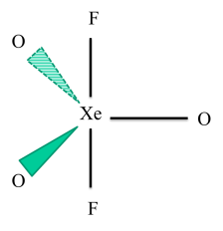Per determinare la geometria di XeO3F2  applico la teoria VSEPR (Valence Shell electron Pair Repulsion) la quale afferma che la geometria di una molecola attorno ad un atomo centrale è determinata dalla tendenza a minimizzare la reciproca repulsione tra le coppie elettroniche di struttura. Queste ultime sono doppietti elettronici di legame e doppietti elettronici solitari. Per determinare il numero di coppie strutturali, si individua l’atomo centrale, in questo caso Xe, e si considerano i suoi elettroni di valenza, 8 in questo caso. L’ossigeno nella teoria VSEPR non si considera quando è atomo terminale. Si aggiungono poi 2 elettroni derivanti dai 2 fluori terminali.

N coppie strutturali =( 8 (Xe) + 2 (F) ) / 2 = 10 /2 = 5 coppie strutturali

La geometria delle coppie strutturali è BIPIRAMIDE TRIGONALE Il sistema è di tipo AX5 La geometria della molecola è BIPIRAMIDE TRIGONALE. Sistemo gli atomi seguendo la regola dell’ingombro, i 3 ossigeni ingombranti per il doppio legame vanno in posizione equatoriale dove ci sono meno interazioni con gli atomi vicini.

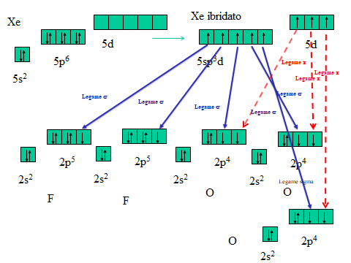

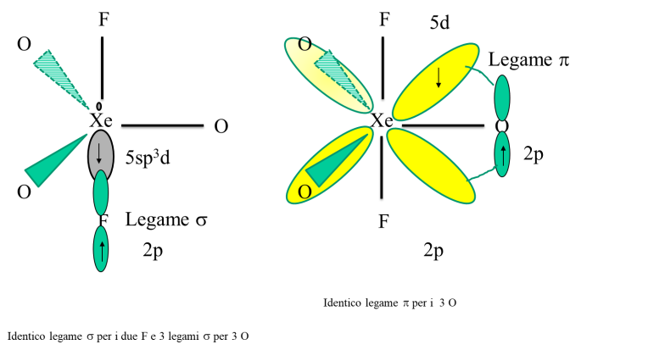

**Esercizio 4.** Un composto contiene 22.91 % di cromo, 0.4442% di idrogeno, 27.29 % di fosforo e resto ossigeno. Sapendo che la massa molare di tale composto è 226.491 g/mol, ricavare la formula molecolare del composto e ipotizzarne il nome tradizionale. (massa atomica cromo 52.00 uma, massa atomica idrogeno 1.008 uma, massa atomica fosforo 30.97 uma, massa atomica ossigeno 15.999 uma)

CrxHyP**z**O**k** considero 100 g

Moli Cr = 22.91 g /52.00 g/mol = 0.4406 mol

Moli H = 0.4442 g / 1.008 g/mol = 0.4406 mol

Moli P = 27.29 g /30.97 g/mol = 0.8813 mol

Moli O = (100—22.91-0.4442-27.29) g / 15.999 g/mol = (49.85) g / 15.999 g/mol = 3.085 mol

Cr : H : P : O = 0.4406 : 0.4406 : 0.8813 : 3.085 dividendo per il più piccolo

Cr : H : P : O = 1.00 : 1.000 :2.000: 7.00

CrHP2O7 idrogenopirofosfato di cromo (III)

formula minima = formula molecolare in quanto Massa Molare = Massa della Formula Minima = 226.491g/mol